**А**

Астроном, адвокат и один альпинист,   
Архитектор, аптекарь и даже артист   
Сели однажды на карусели.   
Не удержались и вниз полетели:   
Аптекарь, артист, акробат, астроном.   
Кто из них вам еще не был знаком?

У Аграфены и Арины растут георгины

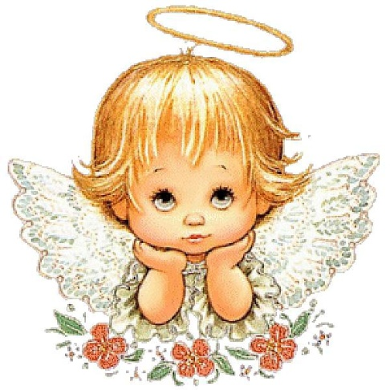

**Б**

Бык, бык, белый бок,   
Бегал с булкой на лужок.   
  
Бублик, баранку, батон и буханку  
Пекарь из теста испёк спозаранку

У бабы бобы, у деда дубы

Белые бараны били в барабаны

Все бобры для своих бобрят добры

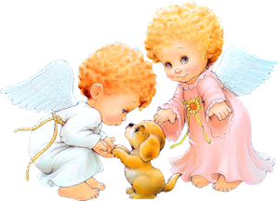

**В**

Волк вальсировал с волчицей:   
"Нам волчиться не годится".

Проворонила ворона воронёнка

Водовоз вёз воду из-под водопровода.

Волки pыщут - пищу ищут

Съел Валерик вареник,

а Валюшка ватрушку

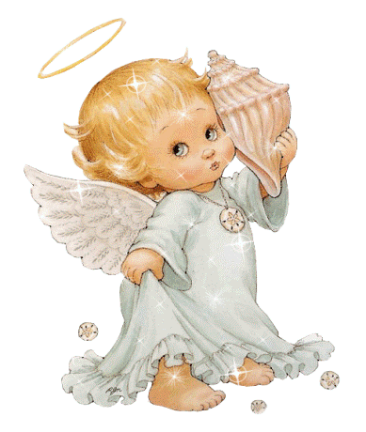

**Г**

Голубь в голубой горжетке   
Голубику ел на ветке.

Галка села на забор   
Грач завел с ней разговор

До города дорога в гору,  
От города - с горы.



**Д**

Дом в деревне делал Даня   
"Подрасту, и жить в нем стану

Дима дарит Дине дыни,  
Дыни Дима дарит Дине.

Дятел дуб долбил, да не додолбил



**Е**

Еле-еле ель Егор   
Затащил к себе во двор Ё

**Ё**

Ёжик желтой сыроежке   
Рад, как белочка орешкам



**Ж**

Жаба, журавль и желтый жучок   
В гости к ежихе шли на лужок,   
Чтобы пришила на место портниха   
Буковку Ш и в лесу стало тихо.

У ежа - ежата, у ужа - ужата.  
Ужата - у ужа, ежата - у ежа

Жаба в лужице сидела,  
Жадно на жука глядела.  
Жук жужжал, жужжал, жужжал  
И на ужин к ней попал.

У крошки матрешки пропали сережки.  
Сережки Сережка нашел на дорожке.

**З**

Зил зеленый папу злил,   
Заводился плохо ЗИЛ

Зоиного зайку зовут Зазнайка.

Зимним утром от мороза  
На заре звенят березы.

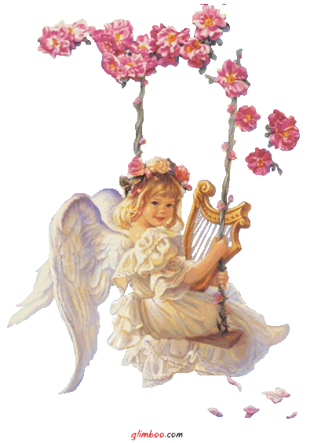

**И**

Ишь, ты - Иртышь,   
И гладь, и тишь.

**Й**

В Йошкар-Олу летели йоги   
Йогурт ели по дороге.

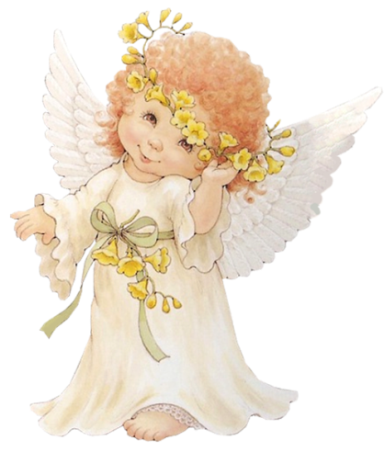

**К**

Кумыс в Китай повез киргиз.   
Китайцам нравится кумыс.

Сшит колпак, да не по-колпаковски,   
Вылит колокол, да не по-колоколовски.   
Надо колпак переколпаковать,

перевыколпаковать.   
Надо колокол переколоколовать,

перевыколоколовать

Карл у Клары украл кораллы,

Клара у Карла украла кларнет

Кукушка кукушонку купила капюшон.

В капюшоне кукушонок смешон

**Л**

Лера с Лорой и Лариса   
Маме делают сюрпризы:   
Режут, варят, трудятся,   
Вот какие умницы.



**М**

Мало мыло мылилось,

А вода вся вылилась.

Мама Милу мыла с мылом

Мила мыло не любила

Мышки сушек насушили,   
Мышки мышек пригласили.  
Мышки сушки кушать стали  
Зубы сразу же сломали.

Кот молоко лакал,

а Витя булку в молоко макал.

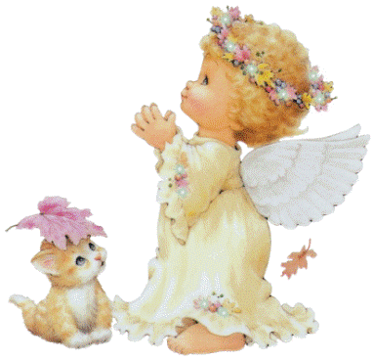

**Н**

Нитки иволга несет -   
Сарафан себе сошьет.

**О**

Остренькие рожки   
У козы Сережки   
И сказал Сережка:   
"Я боюсь немножко

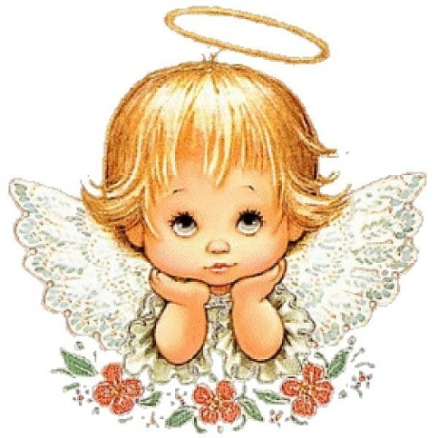

**П**

Пыль, пар, топот, лом.   
Бобр с бобрихой строят дом.

У пеньков опять пять опят стоят

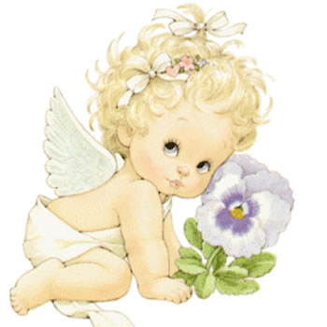

**Р**

Расскажите про покупки   
Про какие про покупки   
Про покупки, про покупки,

про покупочки мои

На горе Арарат растет

крупный виноград.

Редька редко росла на грядке,   
Грядка редко была в порядке.

На дворе трава, на траве дрова,   
Не руби дрова на траве двора

**С**

Серый зайка, зубки спрячь:   
Не капуста это, мяч.

У маленького Сани сани едут сами.  
Сани едут сами у маленького Сани

У Сони и Сани в сетях сом с усами.  
Сом с усами в сетях у Сони и Сани.

Носит Сеня в сени сено,  
Спать на сене будет Сеня.

**Т**

Тетерев на току толкнул тетерева,   
Тот тетерев тетерева, и   
Этого тетерева тетерев.

Съел молодец тридцать три

пирога с пирогом,

да все с творогом.

От топота копыт пыль по полю летит.

Три сороки-тараторки

тараторили на горке

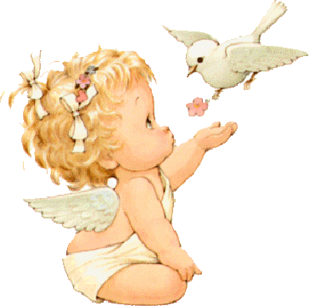

**У**

Удит рыбу удочкой   
Умница наш Юрочка.

**Ф**

Федя филина боится -   
Филин может рассердиться.

**Х**

Хитер хорек, быстр хорек,   
Хлеб схватил - и наутек.

**Ц**

Циркач циркачке Зиночке   
Подарил косыночку.

Цыплята и курица пьют чай на улице

Цокнул сзади конь копытцем,  
Под копытцем пыль клубится

Из соседнего колодца

Целый день водица льется

Скворцы и синицы - веселые птицы.

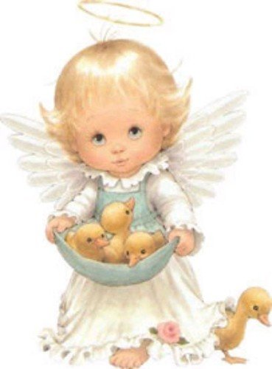

**Ч**

Четверть часа чиж чижихе   
Пел частушки на плющихе,   
Черный кот, большой чудак,   
Влез послушать на чердак

Четыpе чеpненьких чумазеньких

чеpтенка чеpтили

чеpными чеpнилами чеpтеж.

Были галчата в гостях у волчат.  
Были волчата в гостях у галчат.  
Ныне волчата галдят, как галчата.  
И, как волчата, галчата молчат.  
Течет речка, печет печка.  
Печет печка, течет речка.

**Ш**

Суши шубу Саша,   
Пашина шуба, а не наша.

В шалаше шесть шалунов

Шла Саша по шоссе и сосала сушку   
 Шашки на столе   
Шишки на сосне

Шесть мышат в камышах шуршат

На окошке крошку-мошку  
Ловко ловит лапой кошка.  
Маша шила для мартышки  
Шубу, шапку и штанишки.

**Щ**

За щекой у щуки щетки.

Щетки у щуки за щекою.   
Щука глаза прищуривает,

Да не прищуриваются.

Два щенка щека к щеке

щиплют щетку в уголке

Щуку я тащу, тащу,  
Щуку я не упущу.

Мама, нас ты не ищи,  
Щиплем щавель мы на щи.  
Щебетал щегол и щелкал,  
Раздувал, как шарик, щеки.  
Из пруда глядела щука,  
Удивлялась, что за штука

**Ы**

Мыши- грызуны. Сыр грызут.   
Догрызли? Догрызают.   
**Э**

Ели две Эли   
Эклеры в постели.   
Мама отмыла   
Эль еле-еле.



**Ю**

Утка - юннатка   
 Ютится в палатке.   
 Не ютись там утка -   
 Жить в палатке жутко.

**Я**

Яша с Пашей ели кашу,   
Саша с Ташей простоквашу,   
А Мишутка –

селедку под шубой.



***КАРТОТЕКА***

***СКОРОГОВОРОК***